Kezelési leírás |  |  | 4) Villamos bekötések  FIGYELEM! A villamos bekötések idejére a hálózatnak azt  az áramkörét, amelybe köti a termosztátot feszültség-  mentesíteni kell!  A vezetékeket a következők szerint csatlakoztassa a termosztát  alábbi sorkapcsaihoz:  N: betápláló 230VAC hálózat „nulla”  5: betápláló 230VAC hálózat „fázis”  7: hűtés beavatkozója (pl. szelep-mozgató)  6: fűtés beavatkozója (pl. szelep-mozgató)  3: ventilátor „kis” fokozat  4: ventilátor „közepes” fokozat  1: ventilátor „nagy” fokozat  KLR-E 7011 kapcsolási rajza:  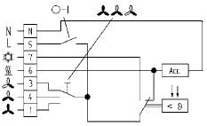  Megjegyzés:  a kapcsolási rajz a  termosztát fedelének  a belső oldalán is  megtalálható!  Fontos figyelmeztetések:  A 230VAC feszültség a termosztát 5 jelű sorkapcsán a  termosztát főkapcsolójának kikapcsolt állapotában is jelen  lehet!  A termosztát csak a feszültség alá helyezését követő kb. 1-2  óra alkalmazkodási idő eltelte után fogja a beállított értéknek  megfelelően vezérelni a fűtést, illetve a hűtést.  5) Főbb műszaki adatok  Típus: KLR-E7011  Kódszám: 1117 7115 1100  Névleges feszültség: 230V 50/60Hz  Kimeneti kontaktus: átváltó (SPDT),  nem potenciálmentes!  Max. kapcsolási áramerősségek: szelep: 10A (4A)  ventilátor: 6A (3A)  Beépített kapcsoló: főkapcsoló, „Be/Ki” (I/0)  Érzékelő: ikerfém (bimetál)  Beállítható értékek tartománya: 5-30ºC  Kapcsolási hőmérséklet-különbség: kb. 0,5K (=kb. 0,5ºC)  Mechanikai védettség (ház felől): IP 30  ErP besorolás: I (1,0%)  6) Méretrajz  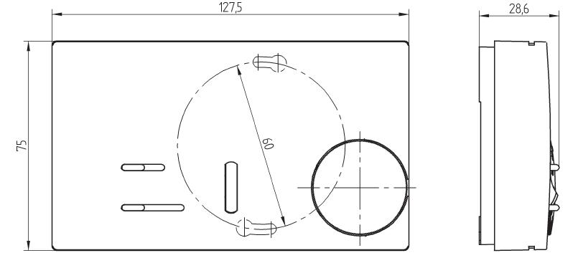  Gyártó: EBERLE Controls GmbH  Állapot: 2017. szeptember  Klingenhofstraβe 71 ● 90411 Nürnberg (Németország)  Tel.: +49 911 5693 0 ● Fax: +49 911 5693 536  E-mail: info.eberle@schneider-electric.com ● web: www.eberle.de  Gyártó magyarországi képviselője: BOPA Kft.  1047 Budapest (Újpest) ● Baross u. 79-89.  Tel.: +36 1 223-0327, +36 30 630 7166, ● Fax: +36 1 223-0328  E-mail: info@bopakft.hu ● web: www.bopakft.hu  Jótállás: a termék jótállási jegye szerint.  Az elektronikus formátumú kezelési leírás a jótállási jegyet nem tartalmazza.
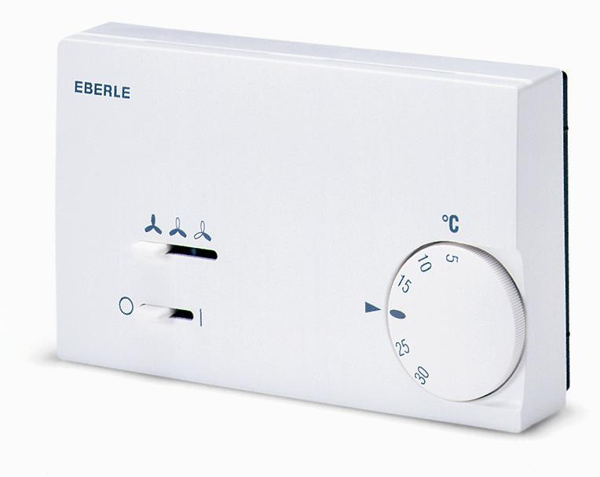

KLR-E 7011
Helyiséghőmérséklet-
szabályozó
(„szobatermosztát”)

Fontos!
Az eszközt csak megfelelő villamos szakismeretekkel rendelkező szakember nyithatja ki, építheti be, kötheti be és csak az ebben a kezelési leírásban szereplő módon. A megfelelő (MSZ és EN) ajánlások és biztonsági előírások, valamint az üzembe helyezési lépések sorrendjének megtartása kötelező.
Az eszköz csak beltéri, agresszív összetevőt nem tartalmazó levegőjű helyiségben használható, felszerelése sima, szigetelő és nem gyúlékony felületre megengedett.
Az eszköz kettős szigetelésű, földelni tilos!
A termékre a gyártó kiadta a CE megfelelőségi nyilatkozatot.
1) Alkalmazás

Épületgépészeti vezérlő berendezés, amely a helyiség levegőjének
hőmérsékletétől függően hűtő/fűtő készülékek vezérlését látja el.
Tipikus alkalmazása 4-csöves fan-coil klíma hőmérsékleti
holtzóna nélküli vízoldali vezérlése vagy 2-csöves csak hűtő vagy
csak fűtő fan-coil klíma vízoldali vezérlése vagy – víz-
hőmérséklet-érzékelő (pl. csőre rögzíthető), átváltó kimeneti
kontaktusú termosztáttal kiegészítve – 2-csöves hűtő/fűtő fan-coil
klíma vízoldali vezérlése.

2) Funkcionális leírás

A főkapcsoló bekapcsolt állapotában (alsó kapcsoló jobb oldali
állásban) ha a helyiség levegőjének hőmérséklete a beállított érték
alatt van, akkor a termosztát a fűtési kimenetén bekapcsolási jelet
ad.

A főkapcsoló bekapcsolt állapotában (alsó kapcsoló jobb oldali
állásban) ha a helyiség levegőjének hőmérséklete a beállított érték
fölött van, akkor a termosztát a hűtési kimenetén bekapcsolási
jelet ad.

A főkapcsoló bekapcsolt állapotában (alsó kapcsoló jobb oldali
állásban) a ventilátor a felső kapcsolón beállított fokozatán
bekapcsolási jelet kap.

A főkapcsoló kikapcsolt állapotában (alsó kapcsoló bal oldali
állásban) a termosztát nem ad vezérlő jelet.

3) Szétszerelés, felszerelés (összeszerelés: ellentétes sorrendben)

Húzza ki a hőmérsékleti érték beállító forgató gombját, csavarja
ki a rögzítő csavart, vegye le a takaró fedelet!
Rögzítse csavarokkal a vezérlőt a falhoz – a hosszabbik él
vízszintes helyzetű legyen! – a padlótól kb. 1,5m magasságban!
Felszerelési helyként olyan függőleges közfalat válasszon, amely
normál légáramlású helyen van és nincs kitéve helyi fűtő vagy
hűtő hatásnak.

Vakolással vagy egyéb módon tömítse a falnak azt a részét, ahol a
termosztáthoz menő vezetékek kilépnek a falból, de ehhez ne
használjon szilikont vagy szilikon tartalmú anyagokat!

Igény esetén a forgatógombban korlátozhatja a hőmérsékleti érték
beállítási tartományát: a piros gyűrűvel a felső, a kék gyűrűvel az
alsó határérték állítható be.

Az Ön által elvárt hőmérsékleti értéket a forgatógombbal úgy
állíthatja be, hogy a megfelelő °C értéket a ► jel mellé forgatja.

